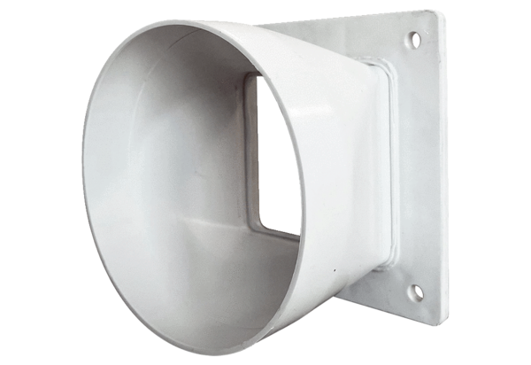Prijelazni adapter URRI GR 20Jedinica za pakiranje: 1 komAsortiman: C
Broj artikla: 0073.0312Proizvođač: MAICO

